实验四 差动变压器式传感器和涡流传感器特性实验

**一、实验目的**

1.1、掌握差动变压器的工作原理、特性和调试方法。

1.2、了解差动变压器测位移时的应用方法。

1.3、了解和掌握电涡流传感器测量位移的工作原理和特性。

**二、实验原理**

2.1、差动变压器的结构如图2-1所示，由一个一次绕组和两个二次绕组及一个衔铁组成。差动变压器一、二次绕组间的耦合能够随衔铁的移动而变化，即绕组间的互感随被测位移改变而变化。由于把两个二次绕组反向串接（同名端相接），以差动电势输出，所以把这种传感器称为差动变压器式电感传感器，通常简称差动变压器。

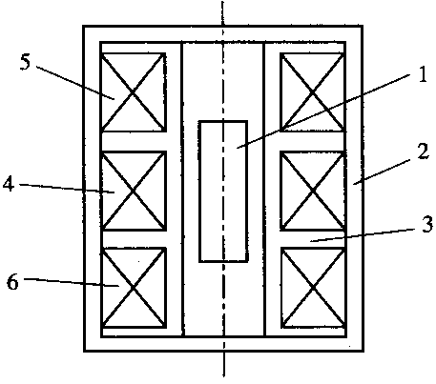

图2-1 差动变压器的结构示意图。１-活动衔铁；２-导磁外壳；３-骨架；４-匝数为W1初级绕组；５-匝数为W2a的次级绕组；６-匝数为W2b的次级绕组。

2.2、如图2-2所示，当次级开路时有，初级线圈激励电流为，根据电磁感应定律，次级绕组中感应电势的表达式为和。次级两绕组反相串联，且考虑到次级开路，则，输出电压有效值为。（1）当活动衔铁处于中间位置时，M1=M2=M，则U2=0；（2）当活动衔铁向W2a方向移动时，M1=M+ΔM，M2=M-ΔM，故；（3）当活动衔铁向W2b方向移动时M1=M-ΔM，M2=M+ΔM，故。



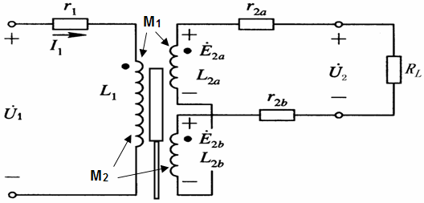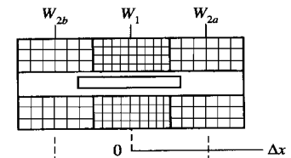

图2-2 差动变压器的等效电路。

2.3、对于差动变压器的输出特性曲线而言，当衔铁处于中央位置时，差动变压器输出电压理论上应为零。但是，在实际情况中，在所谓“零点”时，输出信号电压并不是零，而是一个很小的电压值，这个电压值一般称为“零点残余电压”。为了减小零点残余电动势可采取以下方法：1、尽可能保证传感器几何尺寸、线圈电气参数及磁路对称。磁性材料要经过处理。2、选用合适的测量电路或补偿电路，如采用相敏检波电路，既可判别衔铁移动（位移）方向又可改善输出特性，减小零点残余电动势。

2.4、电涡流式传感器由传感器线圈和被测物体（导电体—金属涡流片）组成。根据电磁感应原理，当传感器线圈（一个扁平线圈）通以交变电流（频率较高，一般为1MHz～2MHz）I1时，线圈周围空间会产生交变磁场H1，当线圈平面靠近某一导体面时，由于线圈磁通链穿过导体，使导体的表面层感应出呈旋涡状自行闭合的电流I2，而I2所形成的磁通链又穿过传感器线圈，这样线圈与涡流“线圈”形成了有一定耦合的互感，最终原线圈反馈一等效电感，从而导致传感器线圈的阻抗Z发生变化。

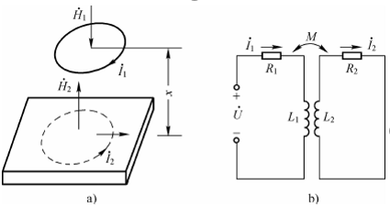

图2-3 电涡流传感器基本原理。a）电涡流工作原理。b）等效电路。

根据电涡流传感器原理，将传感器与被测体间的距离变换为传感器的品质因数Q 值、等效阻抗 Z 和等效电感 L 三个参数，用相应的测量电路（前置器）来测量。

**三、实验所用单元**

位移安装架、差动变压器、测微头、F／V表、音频振荡器、电桥、差动放大器、移相器、相敏检波器、低通滤波器、电涡流传感器。

**四、实验步骤**

**4.1、差动变压器特性实验操作步骤**

4.1.1、安装差动变压器和测微头，调节音频振荡器。

4.1.2、调整差动放大器增益。

4.1.3、顺着差动变压器衔铁的位移方向移动测微头的安装套，尽量使衔铁处在初级线圈的中点位置并拧紧测微头安装孔的紧固螺钉。

4.1.4、调节电桥单元中的W1、W2和差动放大器调零电位器使F／V表显示0。

4.1.5、调节测微头的微分筒，每隔△X=0.2mm从F／V表上读出输出电压V值，填入表5-1和表5-2。

**4.2、涡流传感器特性实验操作步骤**

**4.2.1、**安装测微头、被测体（铁圆片）、电涡流传感器并按实验指导书接线。

**4.2.2、**将F／V表量程切换开关切换到20V档，检查接线无误后将涡流变换器的拨动开关拨到“开”位置，开启主电源开关，记下电压表读数，然后逆时针调节测微头微分筒每隔0.1mm读一个数，直到输出Vo变化幅度很小为止并将数据列入表5-3。

**五、实验数据处理与思考**

5.1、根据表5-1和5-2中的实验数据，画出差动变压器式传感器的输入-输出特性曲线UO=f(X)。

表5-1 差动变压器测位移实验数据（正行程）

|  |  |  |  |  |  |  |  |  |  |  |
| --- | --- | --- | --- | --- | --- | --- | --- | --- | --- | --- |
| 位移X(mm) | 0 | 0.2 | 0.4 | 0.6 | 0.8 | 1.0 | 1.2 | 1.4 | 1.6 | 1.8 |
| 电压V（mV） |  |  |  |  |  |  |  |  |  |  |

表5-2 差动变压器测位移实验数据（反行程）

|  |  |  |  |  |  |  |  |  |  |  |
| --- | --- | --- | --- | --- | --- | --- | --- | --- | --- | --- |
| 位移X(mm) | 0 | -0.2 | -0.4 | -0.6 | -0.8 | -1.0 | -1.2 | -1.4 | -1.6 | -1.8 |
| 电压V（mV） |  |  |  |  |  |  |  |  |  |  |

表5-3 对应铁圆片的涡流传感器的位移特性实验数据记录

|  |  |  |  |  |  |  |  |  |  |  |
| --- | --- | --- | --- | --- | --- | --- | --- | --- | --- | --- |
| **X(mm)** | 0 | 0.1 | 0.2 | 0.3 | 0.4 | 0.5 | 0.6 | 0.7 | 0.8 | 0.9 |
| **Uo(mV)** |  |  |  |  |  |  |  |  |  |  |

|  |  |  |  |  |  |  |  |  |  |  |
| --- | --- | --- | --- | --- | --- | --- | --- | --- | --- | --- |
| **X(mm)** | 1.0 | 1.1 | 1.2 | 1.3 | 1.4 | 1.5 | 1.6 | 1.7 | 1.8 | 1.9 |
| **Uo(mV)** |  |  |  |  |  |  |  |  |  |  |

|  |  |  |  |  |  |  |  |  |  |  |
| --- | --- | --- | --- | --- | --- | --- | --- | --- | --- | --- |
| **X(mm)** | 2.0 | 2.1 | 2.2 | 2.3 | 2.4 | 2.5 | 2.6 | 2.7 | 2.8 | 2.9 |
| **Uo(mV)** |  |  |  |  |  |  |  |  |  |  |

|  |  |  |  |  |  |  |  |  |  |  |
| --- | --- | --- | --- | --- | --- | --- | --- | --- | --- | --- |
| **X(mm)** | 3.0 | 3.1 | 3.2 | 3.3 | 3.4 | 3.5 | 3.6 | 3.7 | 3.8 | 3.9 |
| **Uo(mV)** |  |  |  |  |  |  |  |  |  |  |

5.2、对于差动变压器的正行程和者反行程，截取线性度好的区间，绘制输入-输出特性曲线，并且计算灵敏度和非线性误差。

5.3、差动变压器式传感器的用途有哪些？

5.4、绘制对应铁圆片的涡流式传感器的输入/输出特性曲线UO =f(X)，根据曲线找出线性度好的区域，计算灵敏度和非线性误差。

5.5、简述涡流式传感器的特点及应用。